Westfälisches Pumpernickelbrot mit Geflügel Fleischwurst
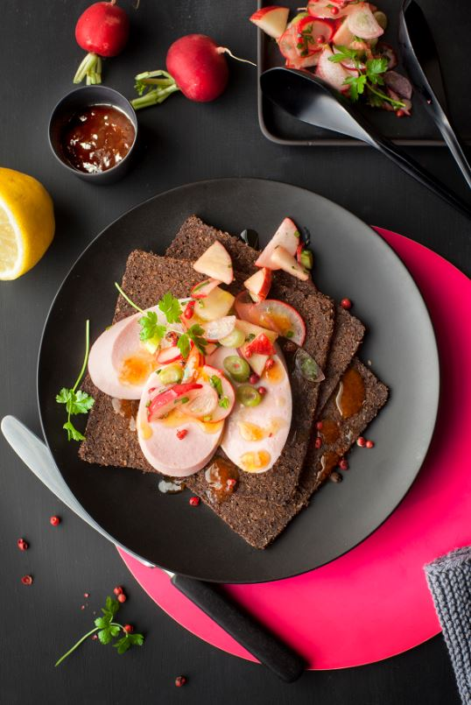
Zutaten für 4 Portionen:

350 g GUTFRIED Geflügel Fleischwurst
400 g frisches Pumpernickelbrot
170 g Tomatina Hot Tomatenaufstrich (z. B. von fruchtfein.de)
1 Bund Radieschen
2 Äpfel (Elstar)
1 Bund frischer Kerbel, oder Petersilie
1 TL Rosa Pfeffer
Saft von der Zitrone
Salz und Pfeffer aus der Mühle

Zubereitung:

Das westfälische Pumpernickelbrot in dickere Scheiben schneiden und mit Tomatenaufstrich bestreichen.

Die Radieschen waschen, halbieren, dann in dünne Stifte schneiden.
Von den Äpfeln das Kerngehäuse entfernen waschen und vierteln, dann in dünne Blättchen schneiden. Beides zusammen vermengen, mit Zitronensaft beträufeln. Kerbel und Dill klein schneiden und dazugeben. 15 Minuten ziehen lassen, mit Salz, Pfeffer sowie Rosa Pfeffer würzen.

Die Gutfried Geflügel Fleischwurst in dünne Scheiben schneiden.

Das Pumpernickelbrot mit dem Radieschensalat und der Geflügel Fleischwurst belegen.

Zubereitungszeit: 35 Minuten

Pro Portion: 2250 kJ, 540 kcal, 19 g F, 68 g KH, 17 g EW

